规范化培训护士在线考试指南

在线考核系统
一、信息确认
二、APP下载
（苹果手机、安卓手机）
三、APP登陆
四、在线考核
五、护世界签到

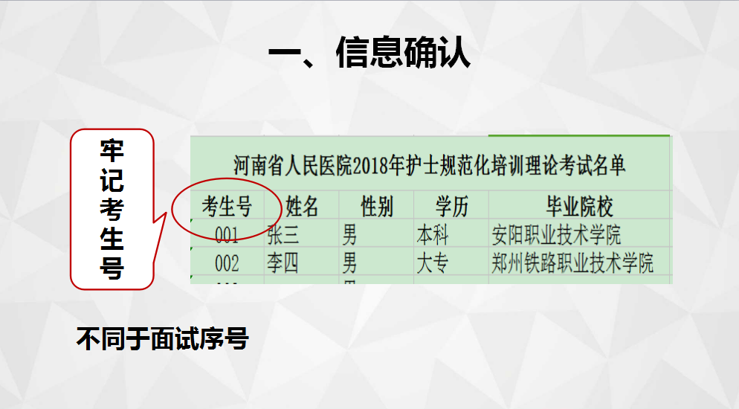
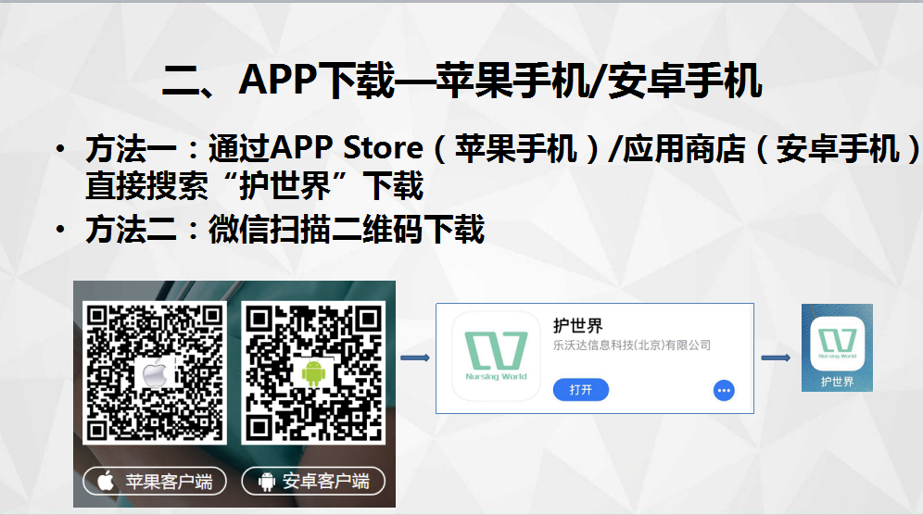
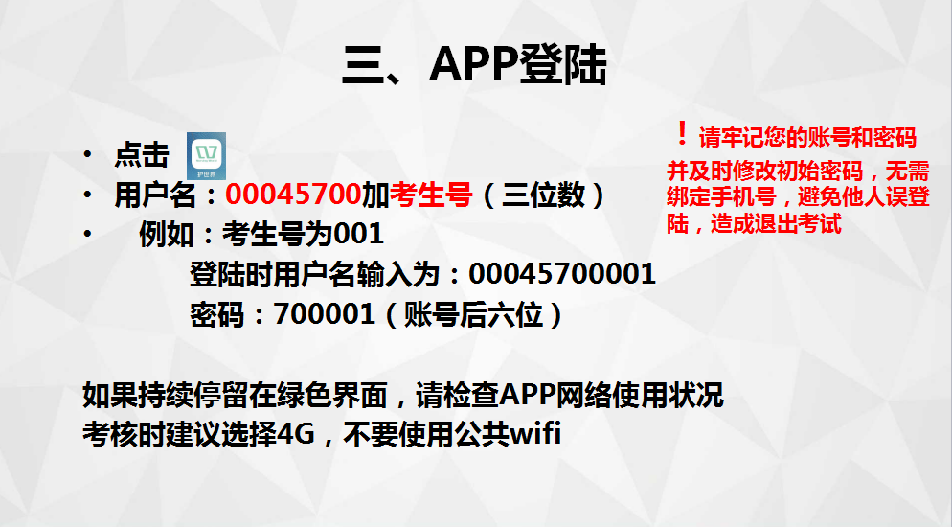
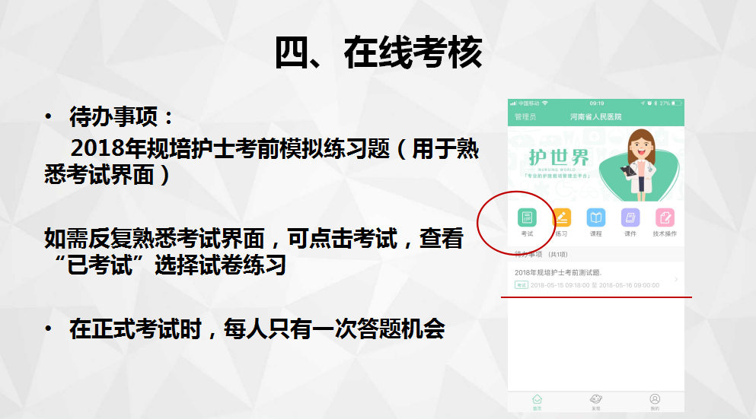

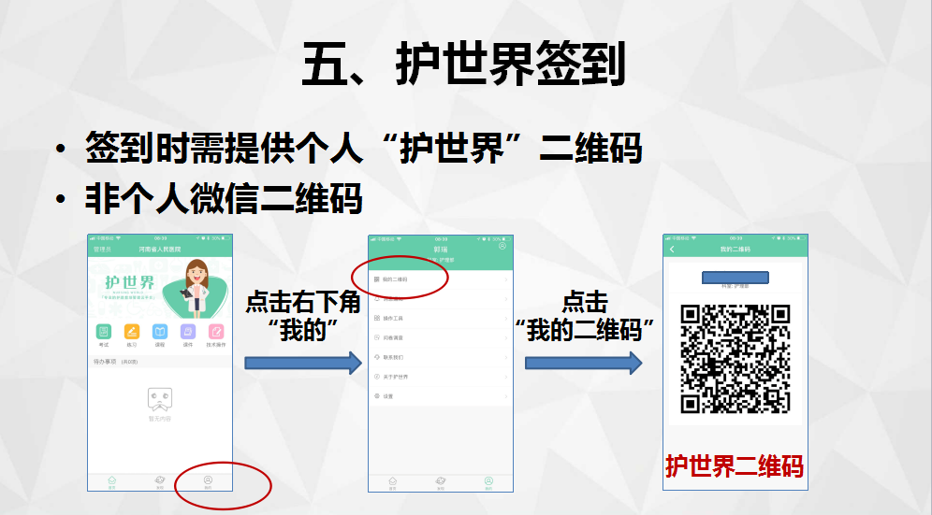
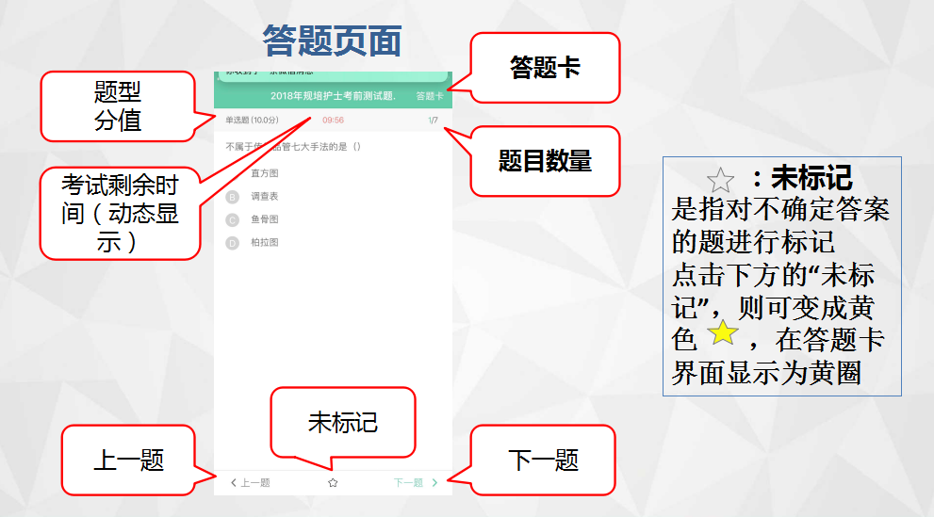

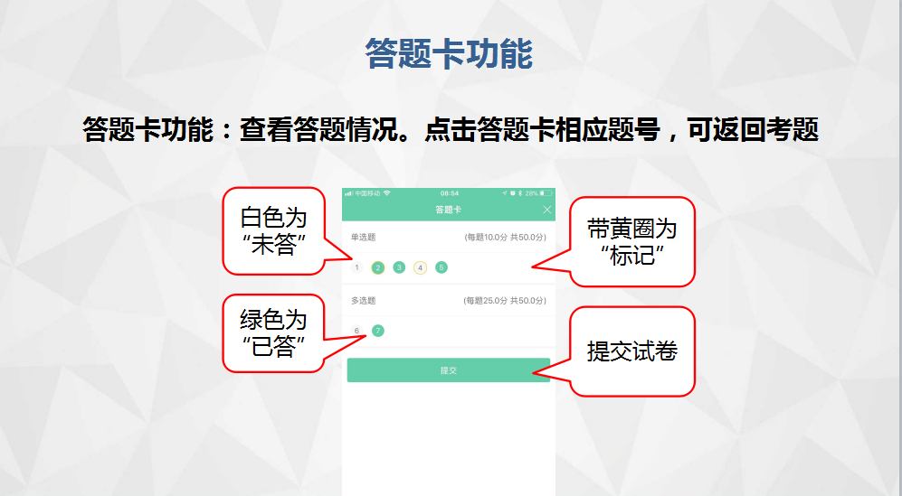
交卷
确定答题完毕，请点击“提交”
途径一：最后一题右下方“提交”进入答题卡界面点击“提交”
途径二：直接答题卡“提交”

考试须知
- 按照座次表就座（5月16日08:00公布在考场外）
- 提前在wifi环境下载安装软件，熟悉护世界软件使用，可参加模拟考试一次（《2018年规培护士考前测试题》，与本次招收考试内容及成绩无关）
- 携带手机，手机电量充足
- 手机数据4G流量充足，正式考试时不要使用公共WiFi
- 考试过程中，不可离开考试界面，不可切屏、截屏，一旦离开，系统将自动提交试卷
- 如遇来电需直接挂断，信息不可查看，否则系统会默认离开而自动提交试卷
- 请关闭省电模式，避免因在一道题目停留时间过长造成黑屏或锁屏而系统默认离开自动提交试卷
- 避免点击屏幕上的home键或返回键，一旦点击系统默认离开而自动提交试卷
- 确定考试完成点击“提交”，一旦提交无法重考

